Test-work № 2 (1 курс)
Будьте внимательны! Какие-то задания делают все студенты, какие-то- по вариантам. 1 вариант- фамилии с А до К, 2 вариант- фамилии с М до Я.
- В первом задании- поставить к каждому предложению по 1 общему вопросу. Делают все студенты.
- Во втором задании- поставить к каждому предложению по 1 полному отрицанию. 1 вариант- предложения1-3, 2 вариант- предложения 4-6.
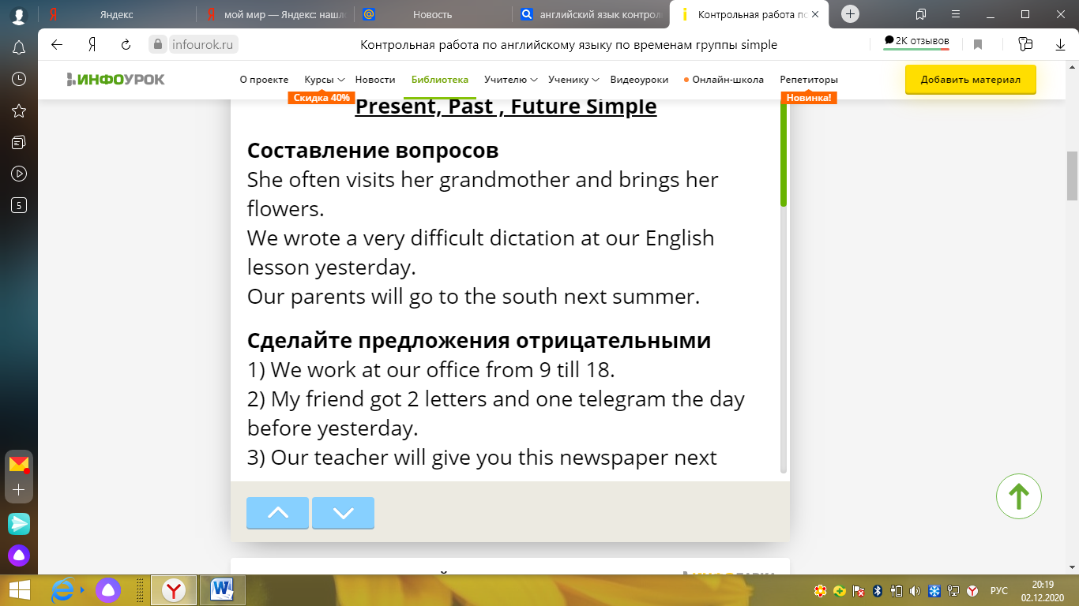
- В третьем задании (под буквой А)пишите цифру и букву. Например: 1a (задание для всех студентов).
- В четвертом задании (под буквой B)вставьте нужный модальный глагол:should, can't, must, can. Переведите предложения.
- вариант –предложение №1,2.
2 вариант- предложение № 3,4.
